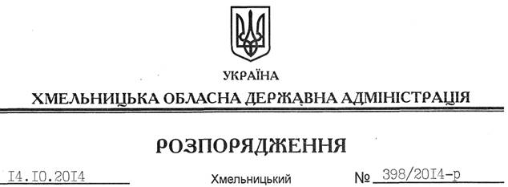

Про надання дозволу на розроблення проекту землеустрою щодо відведення земельної ділянки КЕВ м. Хмельницький

На підставі статей 6, 21, 39 Закону України “Про місцеві державні адміністрації”, статей 17, 92, 122, 123 Земельного кодексу України, статті 50 Закону України “Про землеустрій”, розглянувши клопотання КЕВ м. Хмельницький та подані матеріали:
1. Надати дозвіл Квартирно-експлуатаційному відділу м. Хмельницький на розроблення проекту землеустрою щодо відведення земельної ділянки у постійне користування за рахунок земель державної власності (землі промисловості, транспорту, зв’язку, енергетики, оборони та іншого призначення) орієнтовною площею 25,8 га, що знаходиться за межами населених пунктів на території Городищенської сільської ради Шепетівського району Хмельницької області, для розміщення та постійної діяльності Збройних Сил України.
2. КЕВ м. Хмельницький при розробленні проекту землеустрою щодо відведення земельної ділянки забезпечити дотримання вимог чинного законодавства.
3. Контроль за виконанням цього розпорядження покласти на заступника голови облдержадміністрації В.Кальніченка.

Перший заступник

голови адміністрації О.Симчишин

